**Contrat d’Architecture développement et design**

Projet : **Foosus, Conception d’une nouvelle architecture**



Date : 14/05/2025

Document réaliser par : Eric Gigondan

Table des matières

Information sur le document 3

Objet de ce document 4

Introduction et contexte 5

La nature de l’accord 5

Objectifs et périmètre 6

Objectifs 6

Périmètre : partie prenante, préoccupation et vision 6

Description de l’architecture, principes stratégiques et conditions requises 8

Architecture historique 9

Diagramme de la partie frontend 9

Diagramme de la partie backend 9

Vision de l’architecture de transition 10

Détails du frontend et backend 11

Livrables architecturaux 12

Développement de l’architecture 12

Livraison, métriques et mesures de l’architecture cible 13

Risques et facteurs de réduction 14

Critères d’acceptation et procédures 15

Métriques et KPIs 15

Procédure d’acceptation 15

Approbations signées 16

# Information sur le document

|  |  |
| --- | --- |
| *Nom du projet* | Foosus : Conception d’une nouvelle architecture |
| *Préparé par :* | Eric gigondan |
| *N° de version du document :* | 1.0 |
| *Titre :* | *Contrat d’Architecture développement et design* |
| *Date de version du document :* | 14/05/2025 |
| Types d’action : | Approbation, Révision, Information, Classement, Action requise, Participation à une réunion |

# Objet de ce document

Les contrats d’architecture représentent des accords formels entre les partenaires de développement et les sponsors, portant sur les livrables, les niveaux de qualité attendus, et l’alignement avec les objectifs de l’architecture. Leur bonne exécution repose sur une gouvernance de l’architecture efficace (voir *TOGAF*, Partie VII – Gouvernance de l’architecture).

Dans le cadre d’une approche pilotée par la gestion de ces contrats, plusieurs garanties sont assurées :

* La mise en place d’un système de contrôle continu permettant de vérifier l’intégrité de l’architecture, de suivre les modifications, d’encadrer les prises de décisions, et d’assurer la traçabilité et l’audit de toutes les activités liées à l’architecture au sein de l’organisation.
* Le respect des principes, standards et exigences applicables aux architectures existantes ou en cours de développement.
* L’identification proactive des risques liés à tous les aspects du développement et de la mise en œuvre de l’architecture, que ce soit pour les solutions internes ou les produits conformes aux standards, politiques, technologies et contraintes opérationnelles, afin de garantir un environnement métier résilient.
* L’adoption de processus et de pratiques assurant la transparence, la responsabilité et la rigueur dans le développement et l’exploitation de l’ensemble des artefacts architecturaux.
* L’établissement d’un accord formel définissant l’organe de gouvernance responsable du contrat d’architecture, précisant son autorité, son périmètre d’intervention, et les limites de l’architecture placée sous sa supervision.

Ce contrat constitue une déclaration d’intention conjointe en matière de conception et de développement de l’architecture d’entreprise (ou de ses composantes majeures), signée par les partenaires concernés — qu’il s’agisse d’intégrateurs de systèmes, de fournisseurs d’applications ou de prestataires de services.

De plus en plus fréquemment, le développement de tout ou partie des domaines d’architecture (métier, données, applications, technologies) est externalisé. Dans ce cas, la fonction d’architecture d’entreprise conserve une vision d’ensemble de l’architecture globale, tout en assurant la coordination et le pilotage de l’ensemble des efforts.  
Dans certaines situations, même cette fonction de supervision peut être confiée à un tiers ; cependant, la majorité des entreprises préfèrent conserver cette responsabilité stratégique en interne.

Quelles que soient les modalités d’externalisation adoptées, celles-ci doivent être encadrées par un contrat d’architecture formel. Ce dernier définit les livrables attendus, les critères de qualité, leur conformité avec les objectifs de l’architecture cible, ainsi que les mécanismes de collaboration entre les différents partenaires impliqués dans le développement architectural.

# Introduction et contexte

Foosus est une start-up âgée de 3 ans, dans le secteur de l’alimentation durable. Leur objectif est de soutenir l’alimentation locale et de mettre les consommateurs en contact avec des producteurs et des artisans locaux.

Après plusieurs années de développement, le système d’information de Foosus présente une trop grande complexité. Il n'évolue plus au rythme de l'activité, risquant d'entraver la croissance de la start-up.

Le projet Foosus a pour but de concevoir une nouvelle architecture se présentent comme la création d’une nouvelle plateforme e-commerce géo-ciblée.

L’entreprise a besoin de frontières claires pour pouvoir développer une plateforme qui permette de l’innovation rapide et de se mette à l’échelle.

# La nature de l’accord

L’accord établi avec la direction de Foosus prévoit la définition de l’architecture ainsi que la mise en place d’un projet de suivi, en vue de développer un prototype dans un délai de six mois, avec un budget de 50 000 dollars.

Ce contrat d’architecture s’inscrit dans les activités d’analyse et de conception d’une nouvelle architecture, telles que définies dans le plan de travail du document de déclaration du travail d’architecture. Il représente une première version des engagements pris avec les parties prenantes métier concernant l’architecture proposée.

Ces engagements prennent la forme d’un contrat architectural ouvert à la révision et à l’amélioration. Leur objectif est d’assurer une collaboration structurée autour d’un cadre architectural commun.

Ce contrat vise également à exposer les options de modification retenues pour faire évoluer progressivement l’architecture vers une vision cible d’entreprise, notamment par la présentation d’une architecture de transition.

# Objectifs et périmètre

## Objectifs

Le projet a pour but de créer une plateforme e-commerce polyvalente pour faire évoluer l’entreprise, en misant sur l’efficacité, la flexibilité et une prise de décision cohérente afin de rivaliser avec les leaders mondiaux dans le domaine de l’alimentation durable.

* Exploiter la géolocalisation pour connecter fournisseurs de proximité et consommateurs, en mettant en avant les produits locaux.
* Concevoir une architecture évolutive, déployable dans plusieurs villes et pays.
* Garantir l’accessibilité de la plateforme sur mobile et ordinateur, en tenant compte des contraintes de bande passante pour les réseaux cellulaires.
* Catégorie de compte différents avec des fonctionnalité qui leur sont propre

La nouvelle plateforme devra également offrir aux équipes la capacité d’innover rapidement, en réutilisant des solutions existantes, en testant de nouvelles améliorations, et en facilitant l’intégration avec des partenaires internes comme externes.

## Périmètre : partie prenante, préoccupation et vision

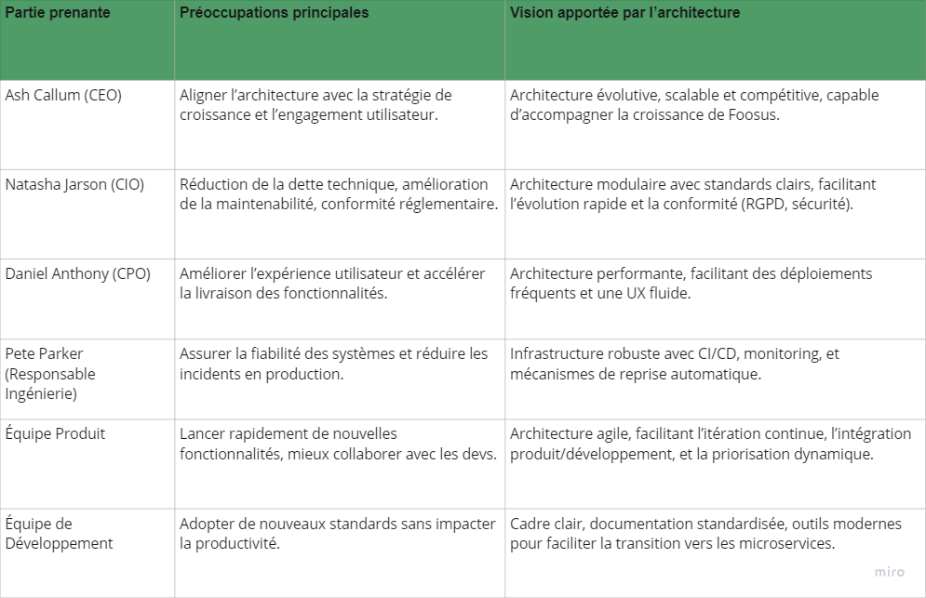Le tableau ci-après présente les parties prenantes concernées par ce document, leurs préoccupations spécifiques, ainsi que la manière dont le travail d’architecture y répondra à travers l’élaboration de différentes visions.

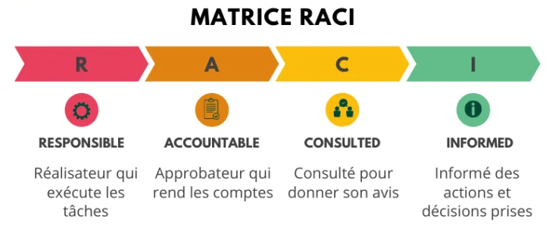Le tableau suivant montre les rôles et responsabilités des parties prenantes clé en utilisant ce modèle.

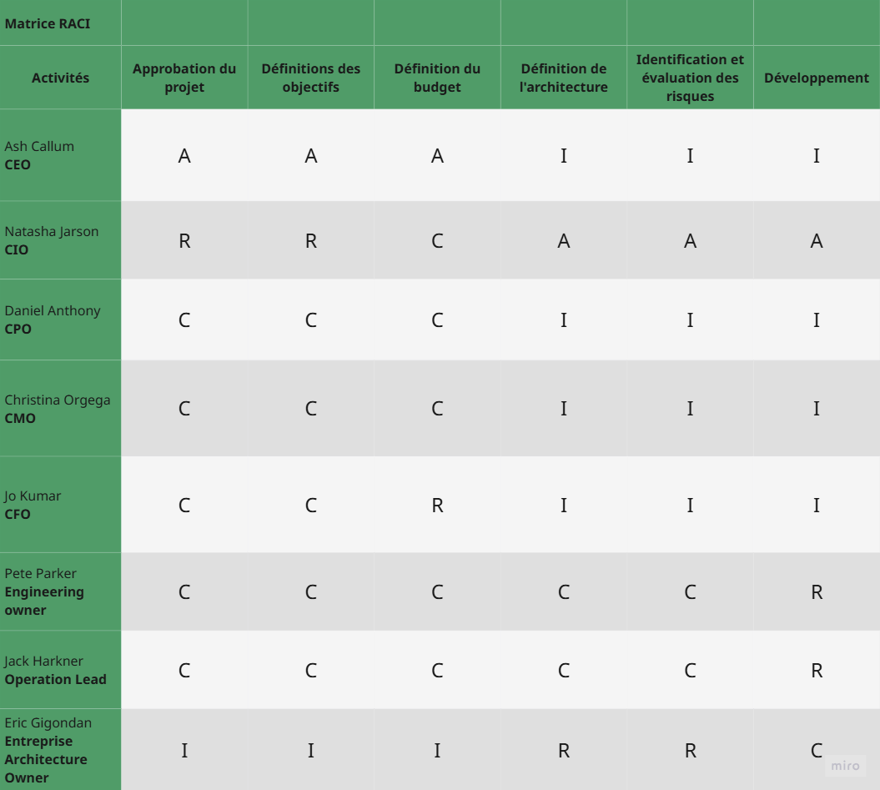

# Description de l’architecture, principes stratégiques et conditions requises

Le projet initial, approuvé pour une durée de six mois, porte sur la définition de l’architecture et la mise en place d’un projet de suivi visant à développer un prototype. Il englobe les activités d’analyse et de conception d’une nouvelle architecture, la définition des différentes couches architecturales, ainsi que les phases de préparation et d’organisation.

L’objectif est de cadrer et structurer les étapes suivantes, en particulier la mise en place de l’environnement technique, la migration vers le cloud, et la réalisation d’une architecture cible de transition basée sur des microservices, marquant ainsi le passage vers une nouvelle plateforme.

Il convient de souligner que l’ensemble des documents présentés ici constitue une analyse préliminaire servant de fondation au plan de travail global.

# Architecture historique

Diagramme de la partie frontend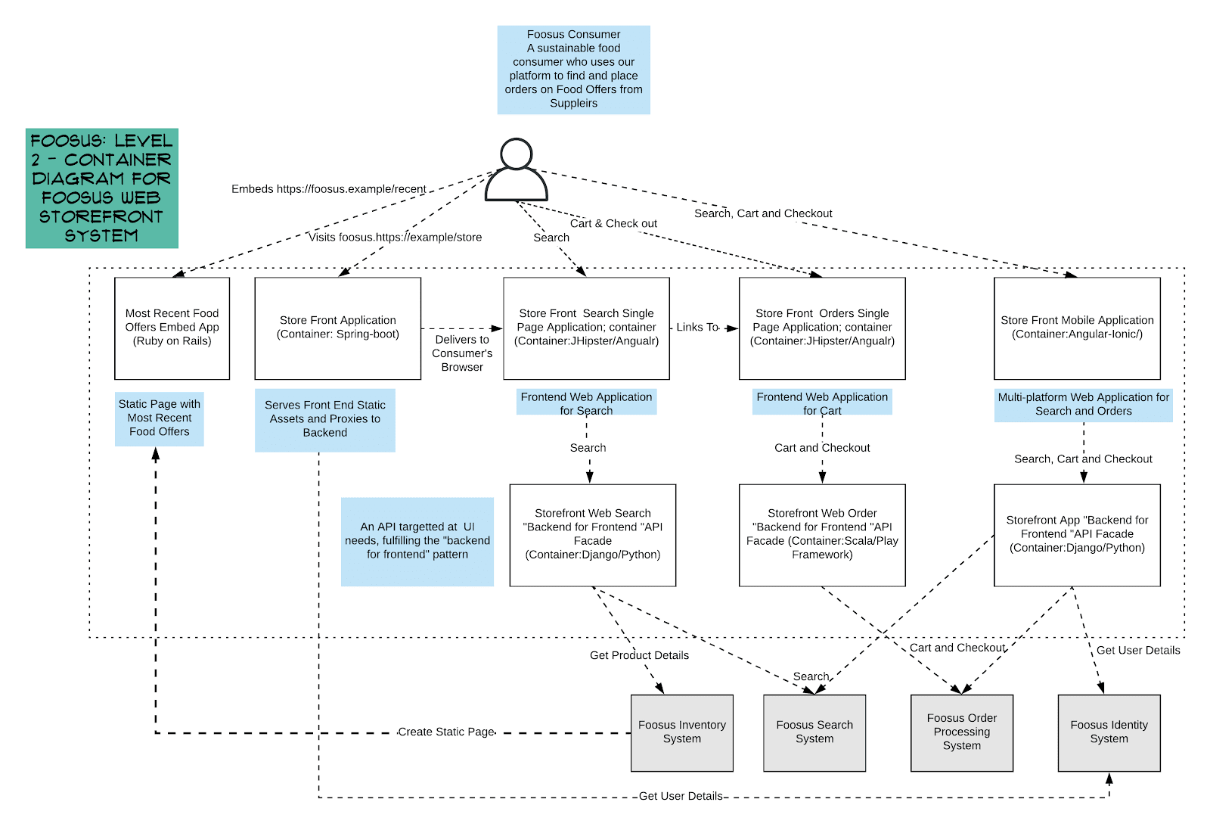

## Diagramme de la partie backend

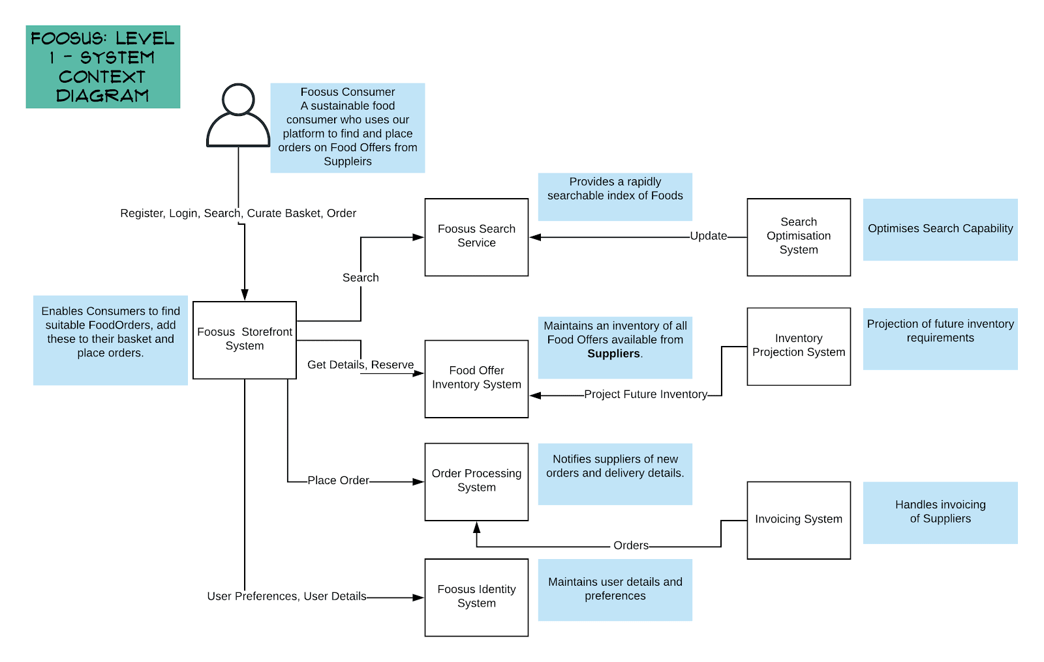

# Vision de l’architecture de transition

Ce schéma offre une vision court terme de l’application, pour permettre la transition. Cette vision est amenée à évoluer une fois la transition effectuer et permettra l’ajout de nouvelle fonctionnalité comme évoqué dans la vision d’ensemble présente dans la déclaration de travail d’architecture

(Ajout de géolocalisation, service de promotion, ...)

### Détails du frontend et backend

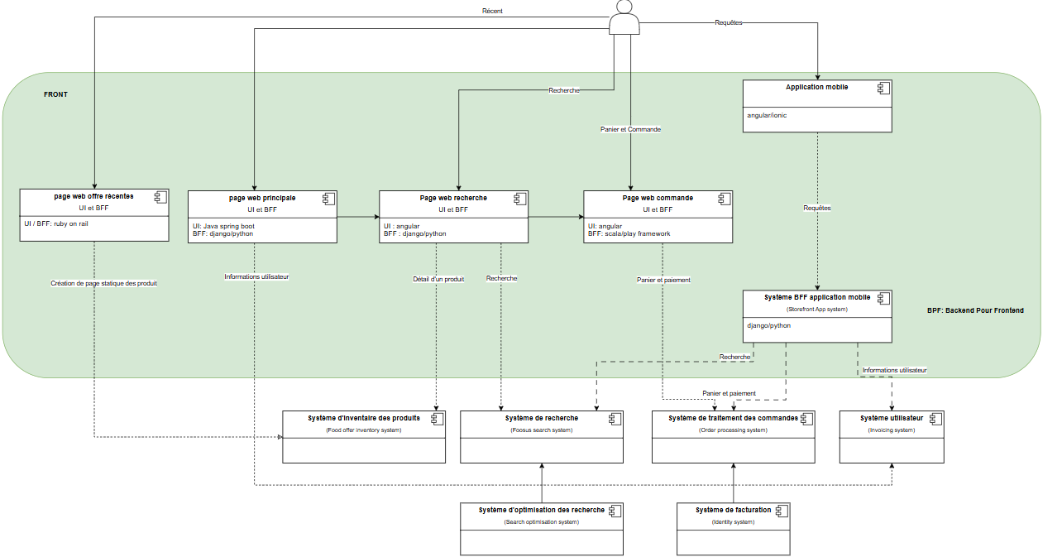

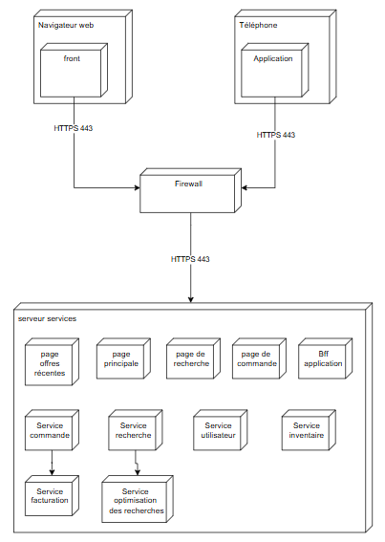Ce diagramme présente la vision cible de l'architecture frontend (zone en vert) nécessaire pour effectuer la transition. La partie inférieure, située en dehors du cadre, correspond au backend. Tous les services représentés seront conteneurisés, à l’exception de l’application mobile. Cette conteneurisation permettra ensuite de construire le diagramme de déploiement ci-dessous.

# Livrables architecturaux

## Développement de l’architecture

L’architecture sera conçue sous forme de microservices modulaires, faiblement couplés, déployables à la demande, et hébergés dans le cloud. Elle sera développée de manière incrémentale, en validant chaque composant étape par étape avant son intégration dans l’environnement de production.

Les équipes seront organisées en deux groupes. Un des groupes sera spécifiquement dédiées à la conteneurisation des services existant, leur adaptation et à leur déploiement dans le cloud. Une autre équipe fera la maintenance de l’existant et l’adaptation afin de permettre aux requêtes de trouver les services cloud.

Période avant le changement de plateforme

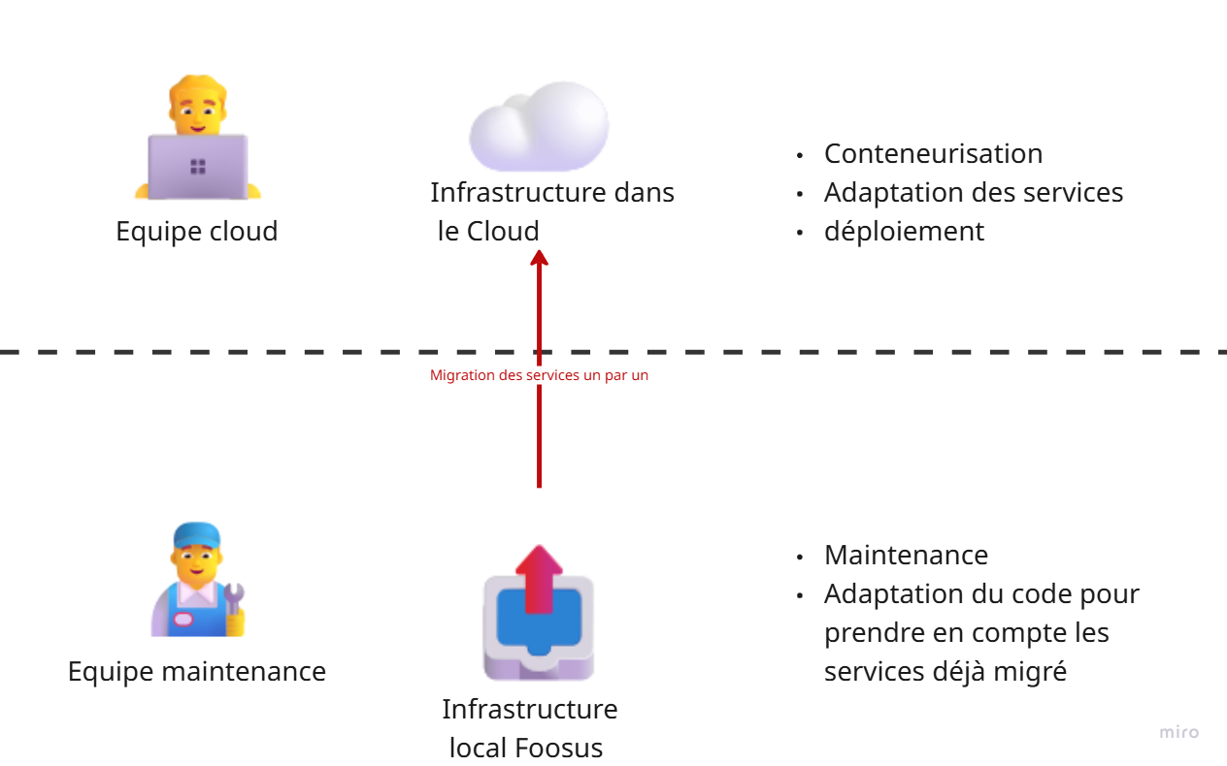

## Livraison, métriques et mesures de l’architecture cible

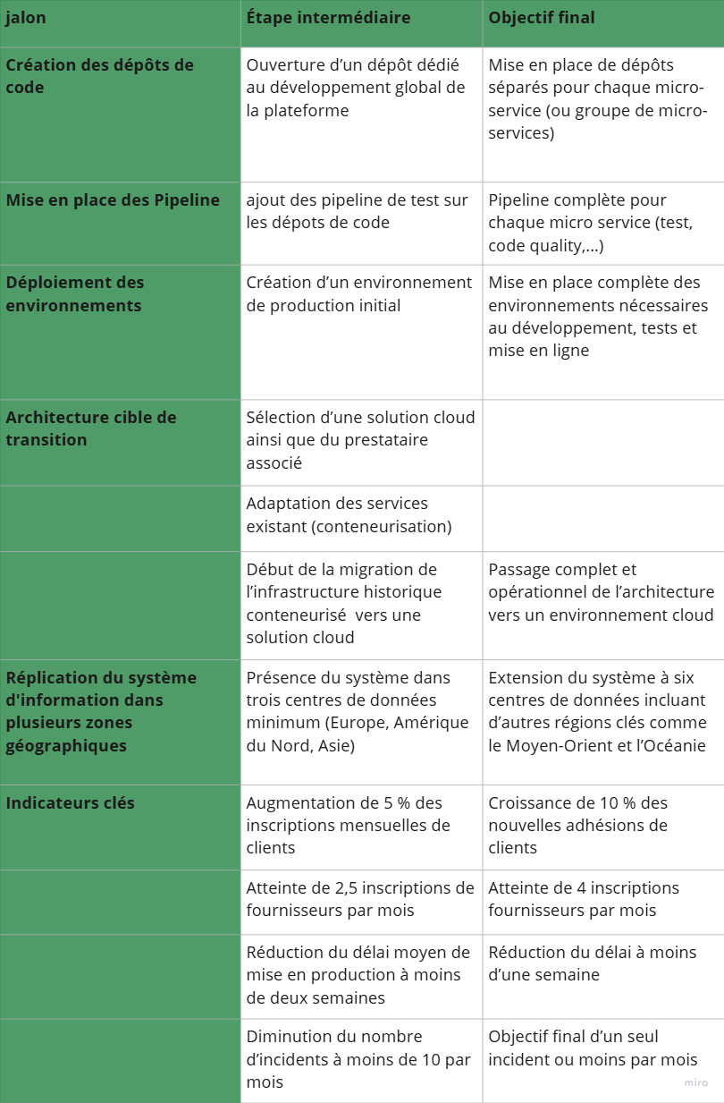

# Risques et facteurs de réduction

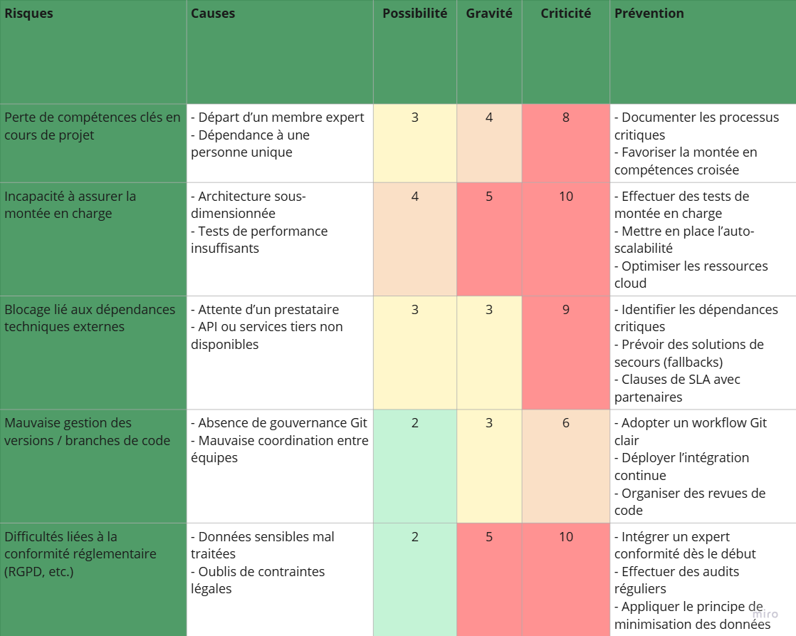

# Critères d’acceptation et procédures

Cette section reprend les éléments issus du document de déclaration du travail d’architecture.

## Métriques et KPIs

## Procédure d’acceptation

Chaque livrable produit dans le cadre du projet sera présenté oralement aux parties prenantes représentant les différents intérêts de Foosus. Cette présentation permettra d’expliquer le contenu du document, de répondre aux questions et de clarifier les points qui pourraient manquer de précision.

À l’issue de cette présentation, un exemplaire du livrable sera remis au comité de direction, avec une zone prévue pour la signature. Ce document devra être signé dans un délai raisonnable pour valider officiellement le livrable. En cas de refus, une motivation écrite devra être fournie afin que les ajustements nécessaires puissent être apportés avant une nouvelle soumission.

# Approbations signées

Commentaire, date, nom, prénom, signature